**Câu 1.**

Tạo một Activity có các button gọi điện, gửi tin nhắn, hiển thị web, hiển thị tọa độ bao gồm tung độ và hoành độ cho trước trên bản đồ.

Sử dụng intent không tường minh giải quyết chức năng của từng button.

**Câu 2.**

Sử dụng intent và activity xây dựng ứng dụng gửi tin nhắn và hình ảnh đến số điện thoại 555-1234

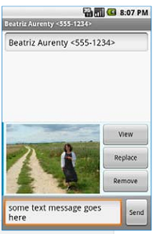

**Câu 3.**

Sử dụng intent tường minh, thiết kế Activity1 có giao diện như sau

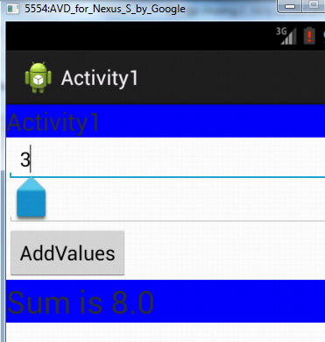

Khi bấm chuột vào AddValues sẽ tiến hành gửi dữ liệu sang Activity2. Activity2 lấy dữ liệu tiến hành cộng và gửi kết quả cho Activity1.

# 

# Câu 4.

# Sử dụng intent tường minh viết ứng dụng gồm 2 Activity

ActivityA có giao diện như sau

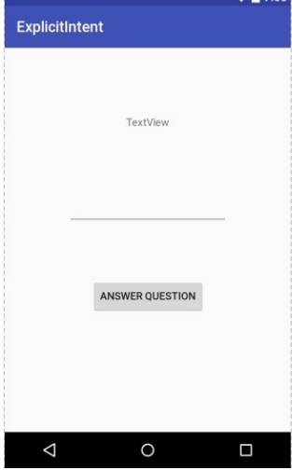

# Viết chương trình khi nhập câu hỏi vào TextView trên ActivityA và bấm nút ANSWER QUESTION. Khi đó xuất hiện Activity B, nhập câu trả lời cho câu hỏi, và sử dụng nút BACK, gửi câu trả lời quay trở lại Activity A.

**Câu 5.** Viết chương trình sau

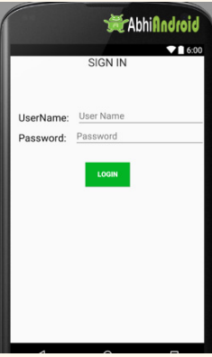

Sau khi đăng nhập đúng username =”abc” và password=”123”, hiện lên màn hình danh sách các bài toán cần giải quyết. Sinh viên lựa chọn intent tường minh và không tường minh giải quyết các bài toán trong danh sách.

